**Использование ИКТ на уроках обществознания при составлении кроссвордов**

*О.Б.Аникина, преподаватель обществознания*

*КГБ ПОУ «Автомобильно-технический колледж»,*

*город Уссурийск Приморского края*

**История кроссворда**

История кроссворда насчитывает всего около ста лет.   
Право называться родиной кроссвордов (в его современном виде) по-прежнему оспаривают Англия, ЮАР и США. Англичане считают, что автором первых кроссвордов является Майкл Девис, публиковавший их в газете "Тайм" в конце 19 века. Любопытна и другая о происхождении кроссворда. Согласно ей, изобретателем кроссворда считается южноафриканец Виктор Орвилл, который, будучи заключенным в тюрьме, как-то задумчиво глядел на пол, освещенный солнцем, пробивавшимся сквозь прутья решетки, и, видя «солнечные квадраты» на нем, неожиданно придумал, что в них можно вписать слова особым, «кроссвордным» способом, то есть так, чтобы слова пересекались. Своё творение Орвилл назвал игрой «Туда-сюда по квадрату» и послал в редакцию газеты г. Кейптауна. Игра понравилась, тираж газеты возрос, и Орвилл, выйдя на свободу, стал богатым.

**Виды кроссвордов**

**Классический кроссворд.** Рисунок данного кроссворда имеет двух- или четырехстороннюю симметрию. Желательно, минимум, два пересечения, а в идеале, одиночные черные блоки, соприкасающиеся по диагонали. Бывают открытые кроссворды, когда черные блоки имеются и снаружи или закрытые - снаружи кроссворда только буквы.

**Сканворд.** Вопросы к нужным словам записываются внутри сетки, в клетках не занятых буквами. Соответствие вопросов словам указывается знаками стрелок. Если стрелки только горизонтальные и вертикальные - тип сканворда готика. Если стрелки и по диагонали, то италика.

**Эстонский кроссворд (с перегородками).** Слова в этом кроссворде разделены не блоками, а утолщенными сторонами клеток, в которых расположены сами буквы. Данные кроссворды выглядят плотными.

**Крисс – кросс.** Дана сетка кроссворда и слова, которые необходимо в ней разместить. Возможно, как и в кейворде, в сетке вписано слово или буквы, чтобы упростить процесс.

Разгадывание кроссвордов благотворно влияет на организм - оно расслабляет и успокаивает, побуждает все органы работать в оптимальном режиме. Решение кроссвордов тренирует память, расширяет кругозор, и даже способствуют развитию сообразительности у человека! Медики довольно давно стали использовать головоломку как успокаивающее средство.

**Методические рекомендации по использованию кроссвордов на уроках**

Составление и отгадывание кроссвордов до сих пор относится к нестандартным формам проверки знаний на уроке. Применение кроссвордов, их составление, решение способствует развитию мышления, учит чётко, логично и лаконично выражать свои мысли.

Чаще всего, кроссворды используют для проверки знаний, приобретённых в ходе изучения пройденного учебного материала:

* + преподаватель может установить уровень словарного запаса студента;
  + вид контроля стимулирует у обучающихся интереса к учению;
  + студенты, разгадывая кроссворд, получают объективную информацию о результатах своей учебной деятельности.

Таким образом, использование данного метода контроля знаний позволяет:

— снять напряжение во время поверки знаний обучающихся и создать в эмоциональном плане у них игровое состояние;

— угадать забытое слово при знании остальных;

— сократить время на запись ответа (экономия времени);

— уменьшить трудоёмкость проверки.

Решение кроссвордов на уроках обществознания актуально, так как по каждой теме присутствует определенное (и немалое) количество терминов. Помочь студенту их запомнить после изучения очередной темы и (или) при обобщении учебного материала крупных разделов или всего курса учебной дисциплины может как составление, так и решение кроссвордов. Включая обучающихся в эту интеллектуальную игру, преподаватель в нетрадиционной (а значит, более интересной для обучающихся) форме проверяет их знания, прочность и глубину усвоения пройденного, выявляет, какие именно вопросы нуждаются в разъяснении и закреплении.

Показателем успешности овладения учебным материалом при решении того или иного кроссворда может служить коэффициент усвоения *К,* который принимается равным отношению числа *М* (правильно отгаданных учащимися слов) к общему числу слов в кроссворде *N*, т.е. *К= M/N.* В зависимости от объективной сложности и насыщенности кроссворда устанавливается критическое значение коэффициента усвоения, отделяющего удовлетворительные знания и умения от неудовлетворительных.

Тематические кроссворды, содержащие вопросы конкретного раздела программы, как правило, состоят из 25—35 слов, а итоговые — из 35—50 слов. Предъявляя учебный кроссворд, нужно иметь в виду следующее:

1) заранее проверена доступность кроссворда, то есть учтены ли возрастные особенности обучающихся, их подготовка, требования программы:

2) наличествуют объективные стимулы, побуждающие студентов работать на наилучший конечный результат (полное отгадывание кроссворда – шанс заработать высокий балл);

3) на уроке создана обстановка игровой ситуации;

4) при работе с кроссвордами проявляются положительные эмоции и удовлетворение от удачного ответа;

5) в ход решения внесён элемент состязания между студентами (что активизирует их познавательную деятельность);

6) предусмотрено обсуждение ответов на вопросы кроссворда, уточнение.

Весьма полезный вид самостоятельной работы обучающихся — **составление кроссвордов ими самими,** что **о**собенно целесообразно с методической точки зрения. Составление тематических кроссвордов требует хорошего знания выбранной темы, умения чётко формулировать определения понятий, терминов.

Преподаватель может предложить задания на составление тематических кроссвордов. Так, в одном варианте сообщить только перечень терминов и слов по теме. Студентам требуется сконструировать сетку, пронумеровать ее, расставить слова, сформулировать вопросы.

В другом варианте называется только тема кроссворда, всё остальное обучающиеся делают сами (задание выполняется группами или индивидуально в качестве домашнего).

Анализ составленных студентами кроссвордов проводится по следующим критериям: а) количество вопросов; б) их качество. Количество вопросов оценивается не по абсолютному их числу, а по числу смысловых элементов, с которыми они связаны. Качество вопросов определяется характером мыслительных операций, которые необходимы для конструирования ответа. С учетом последнего можно выделить типы вопросов, акцентирующих внимание на причинно-следственных связях между явлениями, изучаемыми в разных темах (разделах) курса. Подобные вопросы требуют обобщения, проведения аналогий, выдвижения гипотез и др.; они побуждают к установлению внутрипредметных связей и всего изученного материала, анализ усвоенных знаний под новым углом зрения. Так как обществознание связано с другими учебными дисциплинами, некоторые из терминов выражают межпредметные связи.

Наличие ПК в кабинете позволяет использовать различные сайты Интернета с программами по составлению кроссвордов (в т. ч. онлайн) на уроке. Одной из них является «Фабрика кроссвордов», где имеется алгоритм действий для составления кроссворда.

Рассмотрим пример мини-кроссворда к открытому уроку обществознания для первичного закрепления и контроля знаний по теме «Наука», проведенного Аникиной О. Б.

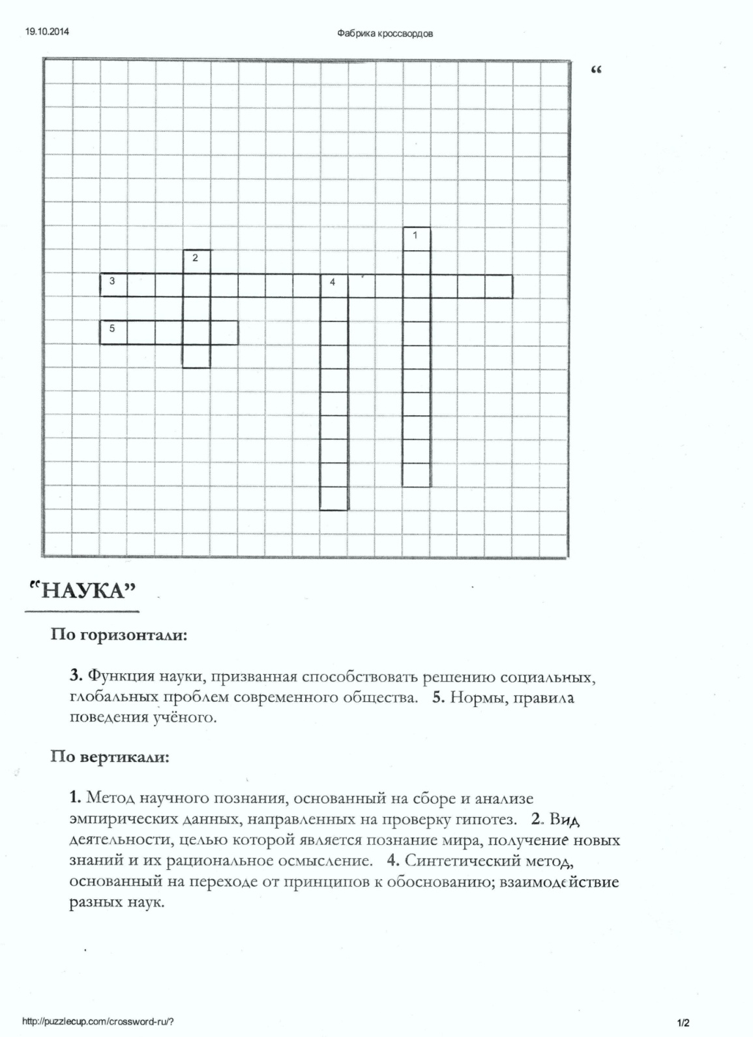

Ответы на кроссворд

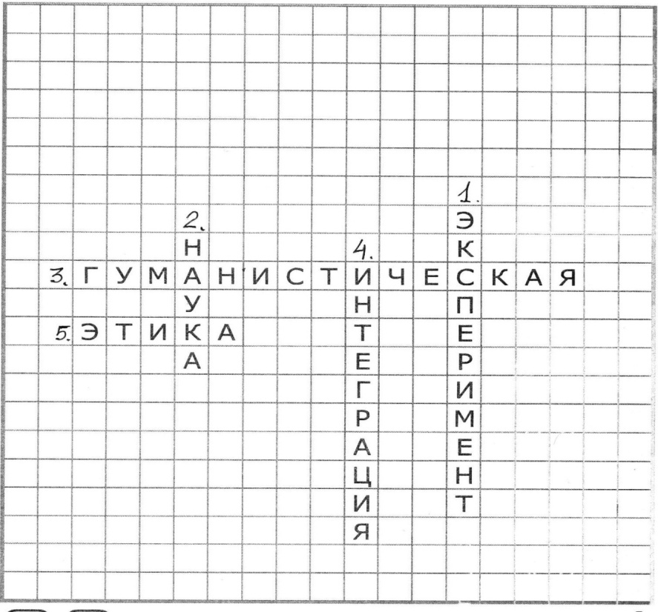

# На сайте [«Фабрика](http://puzzlecup.com/crossword-ru/) кроссвордов» составление кроссворда идет таким образом:

# Как составить кроссворд?

**Шаг 1.** Укажите регион для добавления нового слова при помощи мышки.

**Шаг 2.** На правой панели введите своё слово или выберите подходящее слово из предложенного списка.

(Кроссворд также может быть создан автоматически из заданного вами списка слов – кнопка "**Сгенерировать**".)

**Шаг 3.** Придумайте и запишите определение для слова.

...

**Шаг 4.** Сохраните кроссворд.

**Шаг 5.** Получите ссылку, по которой ваши друзья смогут открыть этот кроссворд для разгадывания.

**Шаг 6.** Следите за статистикой, доступной при загрузке кроссворда для редактирования.

**Таким образом, работая с кроссвордами на уроках обществознания, студенты:**

* **учатся выделять главное, делать логические выводы, используя опорные слова;**
* **облегчают себе изложение нового материала;**
* **проявляют больший интерес к предмету;**
* **лучше усваивают учебный материал.**